Упражнение 1. 4. Кой вариант за жилище отговаря най-добре на моите интереси и потребности? (Моето бъдещо местоживеене)

Обучителят представя различните варианти за настаняване, както и техните предимства по отношение на Модела за Качество на живот. Помолете всеки участник да каже какъв е избраният от него вариант и да обясни на групата своите положителни и отрицателни усещания относно различните жилищни възможности.
Следващите две таблици могат да се използват като визуална подкрепа.

Забележка: Силно се препоръчва да сте изпълнили предишните упражнения от този раздел, за да улесните вземането на решения в това упражнение.

A | Б | В | Г
Бих предпочел да живея в  ДОМ ЗА СТАРИ ХОРА,  защото... | Бих предпочел да живея в  ЗАЩИТЕНО ЖИЛИЩЕ ЗА ХОРА С УВРЕЖДАНИЯ,  защото... | Бих предпочел да живея в  СОБСТВЕНИЯ СИ ДОМ,  защото... | Бих предпочел да живея в  ЗАЩИТЕНО ЖИЛИЩЕ,  защото...
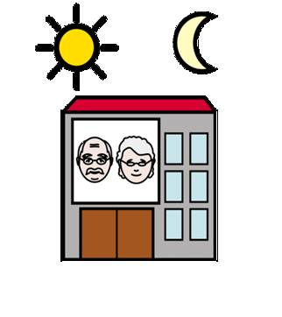 |  | 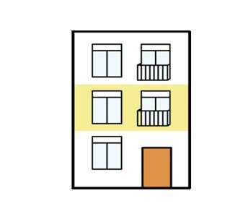

A | Б | В | Г
НЕ бих искал да живея в  ДОМ ЗА ВЪЗРАСТНИ ХОРА,  защото... | НЕ бих искал да живея в  ЗАЩИТЕНО ЖИЛИЩЕ ЗА ХОРА С УВРЕЖДАНИЯ,  защото... | НЕ бих искал да живея в  СОБСТВЕНИЯ СИ ДОМ,  защото... | НЕ бих искал да живея в  ЗАЩИТЕНО ЖИЛИЩЕ,  защото...

